Spruitjes met pittige rijstschotel
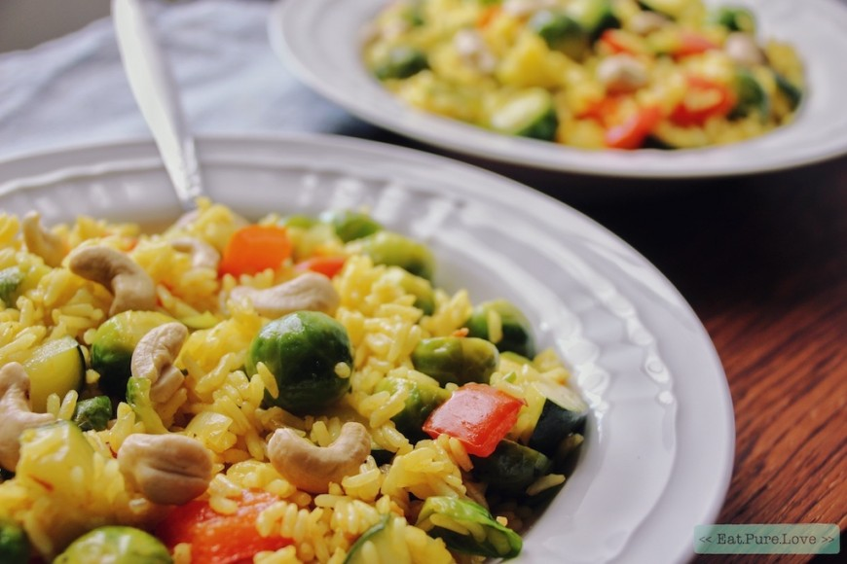

Benodigdheden: 2 personen
- 1 ui 2 teentjes knoflook
- 1 rode chilipeper 400 g spruitjes
- 1 rode paprika ½ courgette
- 2 bosuitjes 1 tl kurkuma
- 1 tl knoflookpoeder 150 g rijst (ongekookt gewicht)
- 150 ml groentebouillon 30 g cashewnoten

Bereidingswijze: Hak de ui en knoflook fijn.
Verwijder de zaadlijsten uit de chilipeper en hak het vruchtvlees fijn .
Maak de spruitjes schoon en halveer grotere spruiten.
Snijd de paprika en courgette fijn.
Snijd de bosuien in fijne ringetjes. Verhit 1 eetlepel olijfolie in een hapjespan op middelhoog vuur en fruit de ui samen met de knoflook, kurkuma of kerrie en kruiden 2 minuten.
Voeg de rijst en het grootste gedeelte van de bouillon toe en breng aan de kook.
Draai dan het vuur laag en laat het gerecht ongeveer 15 minuten pruttelen.
Roer af en toe.
Verhit intussen in een wok of koekenpan de resterende olie.
Bak hierin de chilipeper en de spruitjes kort en blus af met de rest van de bouillon.
Laat op middelhoog vuur 8–10 minuten koken tot de spruitjes beetgaar zijn.
Voeg halverwege de kooktijd de paprika en courgette toe. Meng de gekookte groenten door de rijst en voeg de bosuitjes toe.
Garneer het gerecht met de cashewnoten.

